 | KILEMY S.A.  DOCUMENTACIÓN TÉCNICA | 
Ficha técnica

Piso vinílico SPC Click
SPC CLICK - uso comercial
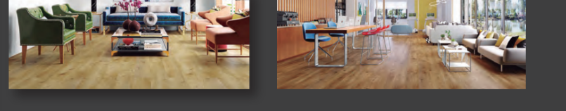
Piso rígido con sistema Click 5G Valinge y respaldo acústico IXPE.
5,5 mm | 180 x 1220 mm | 0,5 mm | Clase 33
Espesor | Tamaño | Capa de uso | Uso comercial intenso

Identificación | Detalle
Producto | SPC CLICK - uso comercial
Proveedor de la ficha | By Filgueira
Documento | Ficha técnica de producto
Revisión gráfica | Kilemy S.A. - Octubre 2026

Información técnica suministrada por By Filgueira. La información se reproduce sin alteraciones.
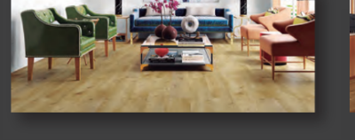 | 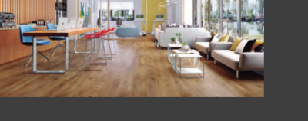

KILEMY S.A. | FICHA TÉCNICA | SPC CLICK

Composición del piso SPC Click
SPC línea comercial
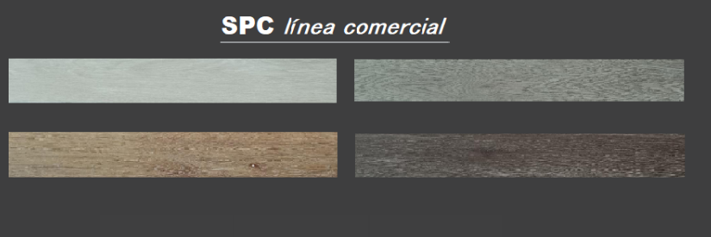
Amplia gama de colores disponibles
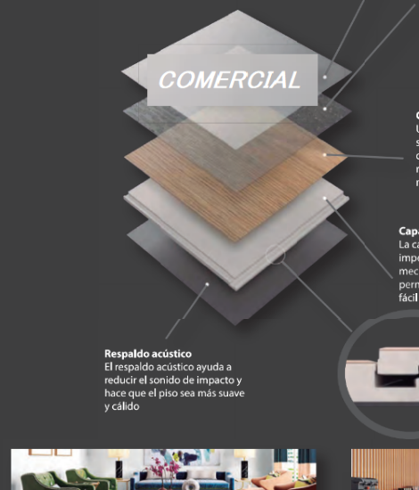 | 01 Refuerzo de poliuretano PUR  El tratamiento PUR admite un régimen de limpieza simple.  02 Capa de desgaste en relieve transparente  La capa transparente y extremadamente densa es resistente y protege la decoración del producto. Esto permite que el relieve de la superficie cree un efecto altamente auténtico.  03 Capa de decoración  Una innovadora técnica de impresión hace que la película de diseño de alta claridad sea una verdadera representación de materiales naturales.  04 Capa loc rígida  La capa estable puede ocultar imperfecciones del subsuelo y el mecanismo de bloqueo 5G-i permite una instalación rápida y fácil.  05 Respaldo acústico  El respaldo acústico ayuda a reducir el sonido de impacto y hace que el piso sea más suave y cálido.
Aplicación visual del producto en ambientes interiores

KILEMY S.A. | FICHA TÉCNICA | SPC CLICK

Especificaciones técnicas
Valores declarados por el proveedor para SPC CLICK de uso comercial.
Propiedad | Valor declarado
Modelo | SPC CLICK - uso comercial
Espesor | 5,5 mm
Tamaño | 180 x 1220 mm
Código de color | Amplia gama de colores disponibles
Capa de uso | 0,5 mm
Clasificación de uso 649: 1996 | Uso comercial intenso - 33
Empaque | 2,63 m2 por caja/12 uds por caja
Peso | 5,59 Kg / m2
Protección | PUR
Centro | SPC (Stone Plastic Compose) con partículas de piedra extra rígido
Sistema Click | 5G Valinge (última generación)
Ruedas de sillas (goma o pliuretánicas) | Apto
Resistencia a la abrasión | < 2,0 mm3
Indentación residual | ca. 0,02 mm
Comportamiento frente al fuego (IRAM 11916- 1999) | Clase 1
Resistencia a la decoloración | > 6
Antideslizamiento | R9
Resistencia a los químicos en general | SI
Comportamiento estático | Antiestático
Mantenimiento | Muy bajo
Reducción de sonido | 3 dB
Base Acústica | IXPE de 1 mm
Instalación y mantenimiento | Muy bajo. Sin pegamentos ni masa niveladora


www.byfilgueira.com

